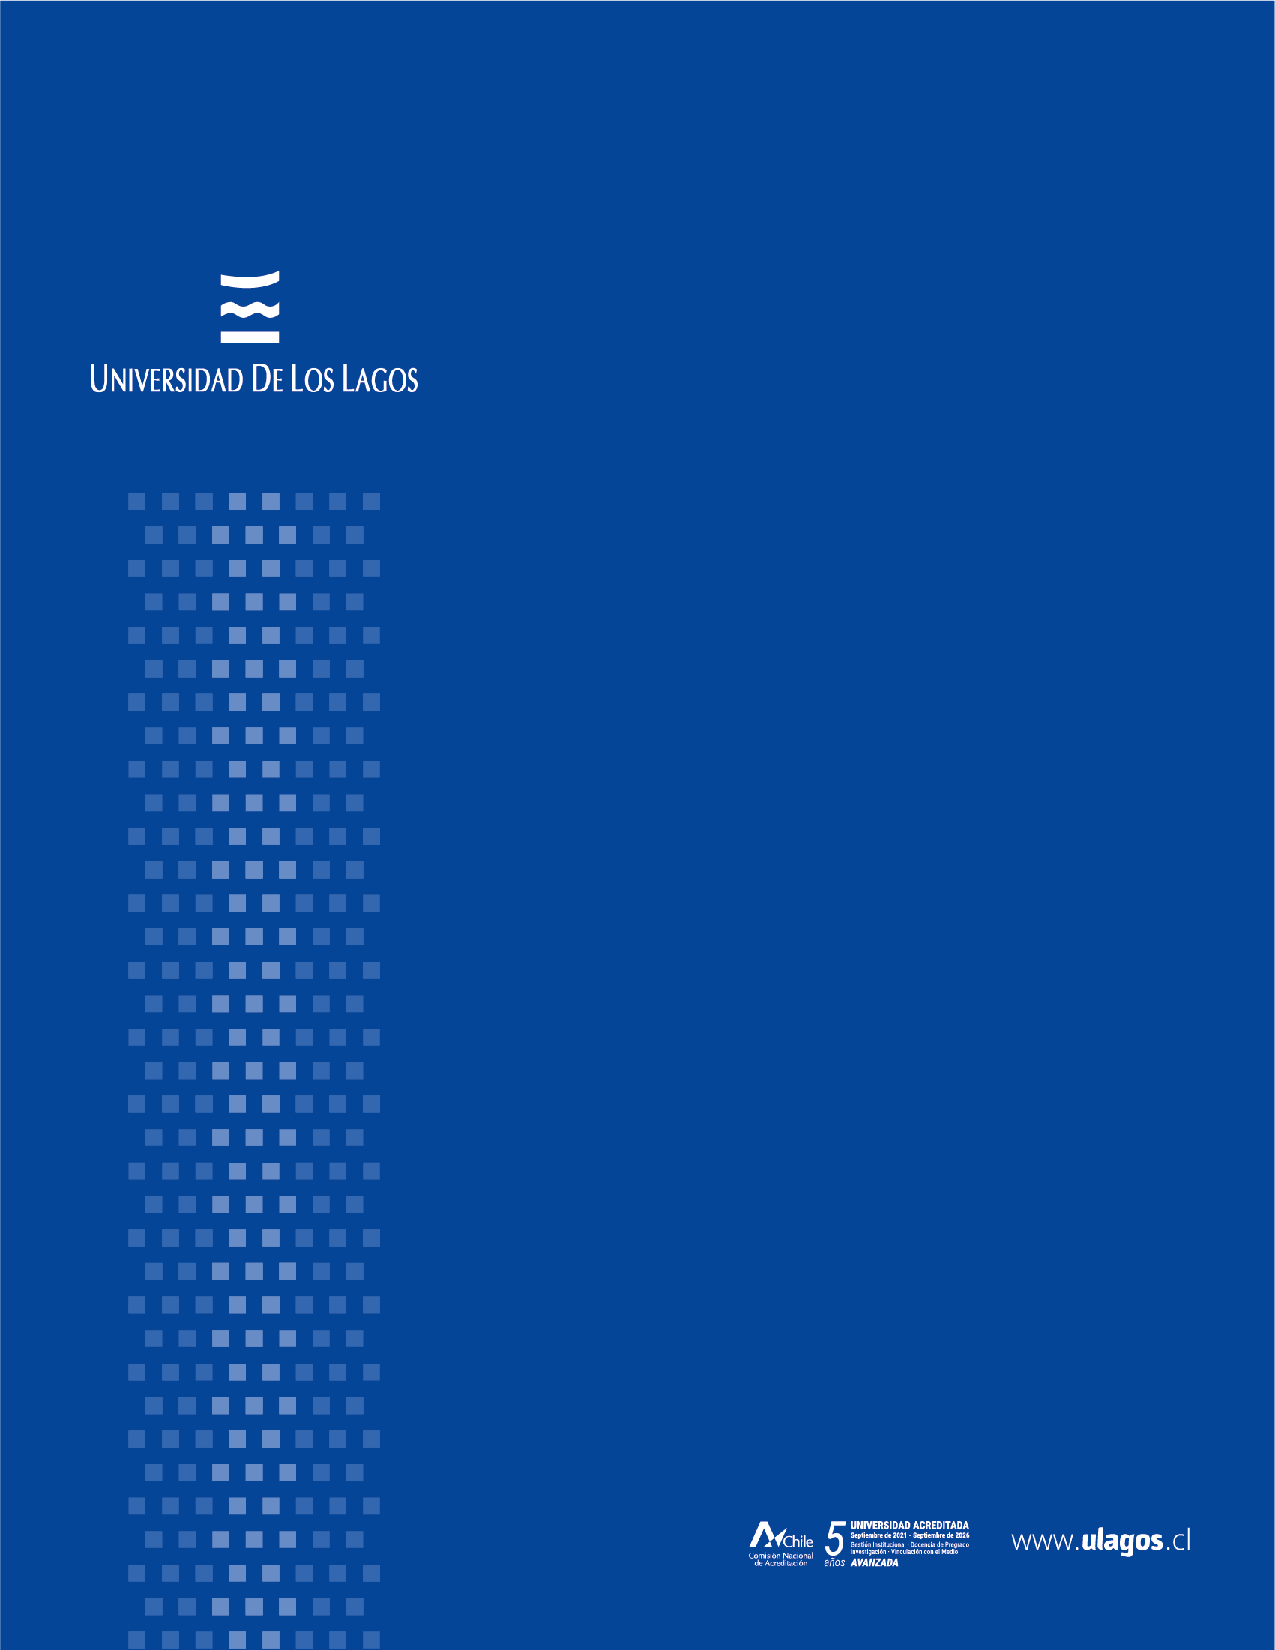

**Análisis “Tiempos Modernos”**

**Charles Chaplin**

**Daniel Navarrete**

Índice

Introducción 3

Análisis temático 3

Desarrollo de personajes 4

Narrativa y estructura 5

Conclusión 5

Bibliografía 6

# Introducción

La película *"*Tiempos Modernos*"*, dirigida por Charles Chaplin y estrenada en 1936, es una de las obras más emblemáticas de su filmografía. Esta película fue lanzada en una época donde el cine sonoro ya era una tendencia, pero Chaplin optó por crear una película mayoritariamente en silencio, utilizando el sonido de forma selectiva para criticar la opresión de la tecnología. La historia, centrada en un obrero superado por la modernidad, se convierte en un comentario universal sobre el conflicto entre la humanidad y el progreso, demostrando que el lenguaje del gesto y la comedia visual podía ser más elocuente que mil palabras. (imdb, s.f.)

# Análisis temático

*La película Tiempos Modernos* aborda temas como la explotación laboral, la deshumanización del trabajo y la crítica al sistema industrial. Para entender de dónde surge esta crítica, es clave situar la historia en su contexto: la película se desarrolla en una época muy difícil conocida como la Gran Depresión (google, s.f.). Esta crisis, que empezó en 1929, fue un desastre económico gigante en el que mucha gente se quedó sin trabajo, lo que causó una enorme pobreza. Vemos esto todo el tiempo en la película: el personaje principal, el trabajador, siempre está buscando empleo, hay filas de gente esperando una oportunidad y se ven muchas protestas en las calles. Un ejemplo claro es cuando el trabajador agarra una bandera roja por accidente y la policía piensa que es el líder de una manifestación y lo lleva detenido.

Esta película también es una crítica muy dura a cómo funcionaban las grandes fábricas en esa época. Este sistema usaba la cadena de montaje, donde cada trabajador hacía una tarea pequeña y repetitiva, una y otra vez, sin parar, todo el día. El único objetivo era producir más y más rápido para ganar más dinero, tratando a las personas como si fueran máquinas e ignorando por completo su lado humano.

# Desarrollo de personajes

En tiempos modernos los personajes principales son El trabajador interpretado por Charles Chaplin y una joven huérfana, a través de ellos, la película muestra la lucha del ser humano por mantener su dignidad y esperanza frente a un sistema que los explota.

El trabajador (Charles Chaplin): Es el reflejo del trabajador común que intenta adaptarse a un mundo cada vez más mecanizado. es un hombre optimista, pero se ve constantemente superado por las máquinas y las injusticias sociales. No logra mantener un trabajo estable, pero siempre se levanta y sigue adelante con una sonrisa. Su actitud simboliza la resistencia y la humanidad frente a un sistema que trata a las personas como piezas de una fábrica.

A lo largo de la historia, el trabajador pasa por varios empleos, cárceles y malentendidos, pero nunca pierde su esencia ni su sentido del humor, representa la idea de que, incluso cuando todo parece estar en contra, siempre hay espacio para el humor.

La huérfana: La joven huérfana aparece como una víctima más de la pobreza y la injusticia. Vive en la calle y roba para poder alimentarse, lo que refleja la desesperación de muchas personas durante la Gran Depresión. Cuando conoce al trabajador, encuentra en él apoyo y cariño.

A diferencia del trabajador, la joven huérfana sí cambia a lo largo de la película. Al comienzo solo piensa en sobrevivir y actúa sin plan, robando comida para poder vivir. Pero cuando conoce al trabajador, empieza a pensar en el futuro y en la posibilidad de una vida más estable. Su relación con él no es idealizada, sino una forma de apoyarse mutuamente para seguir adelante. En la escena final, cuando caminan juntos por la carretera, ella representa la decisión de continuar pese a las dificultades, con una actitud más fuerte y madura.

# Narrativa y estructura

*Tiempos Modernos* no sigue una estructura lineal tradicional de inicio, desarrollo y final. Está organizada en episodios que muestran distintos momentos en la vida del trabajador, cada uno representando un intento de encajar en la sociedad que casi siempre termina en fracaso: trabaja en la fábrica y se estresa; sale de la cárcel y no encuentra su lugar; trabaja de vigilante o mesero y no funciona. Esta forma de contar la historia refleja lo difícil que era la vida durante la Gran Depresión, cuando la estabilidad era casi imposible.

Chaplin utiliza humor, sarcasmo e ironía para criticar la sociedad y el sistema industrial. Escenas como la "máquina de comer", diseñada para eliminar la hora del almuerzo, muestran cómo la tecnología puede deshumanizar, convirtiendo al trabajador en un conejillo de indias. Esto alcanza su punto más simbólico cuando el personaje es tragado por los engranajes de la fábrica, representando de forma cómica y visual cómo el sistema industrial consume al individuo.

El clímax emocional llega con la escena del "mesero cantante", donde el trabajador logra un éxito gracias a su propio talento y carisma, no siguiendo las reglas de un sistema que nunca lo favoreció. La ironía de triunfar cantando en un idioma inventado refuerza la crítica al sistema.

Finalmente, la historia culmina en un final abierto: los protagonistas caminan juntos por una carretera hacia un futuro incierto. Este cierre no ofrece soluciones materiales, pero enfatiza el mensaje central de la película: la verdadera victoria está en la resiliencia, la dignidad y la compañía humana, en la decisión de seguir adelante pese a las dificultades.

# Conclusión

Tiempos modernos es más que una comedia clásica, es una crítica a la deshumanización durante la era industrial, a través del personaje del trabajador Chaplin muestra la explotación y las dificultades de la Gran Depresión, así como la lucha de mantener su dignidad frente a un sistema que lo oprime.

Hoy en día, la película sigue siendo relevante, en un mundo donde la eficiencia y la automatización a veces se priorizan sobre las personas. El final, con los protagonistas caminando juntos hacia un futuro incierto, refleja que el verdadero triunfo no depende de las condiciones externas, sino de la capacidad de adaptarse, seguir adelante y apoyarse mutuamente.

# Bibliografía

Google Arts & Culture. (s.f.). *Tiempos Modernos*. [https://artsandculture.google.com/entity/m034jx?hl=es-419](https://artsandculture.google.com/entity/m034jx?hl=es-419&authuser=1)

IMDb. (s.f.). *Tiempos modernos (1936)*. <https://www.imdb.com/es/title/tt0027977>

De

